ФЕДЕРАЛЬНОЕ ГОСУДАРСТВЕННОЕ АВТОНОМНОЕ ОБРАЗОВАТЕЛЬНОЕ УЧРЕЖДЕНИЕ

ВЫСШЕГО ОБРАЗОВАНИЯ

**БЕЛГОРОДСКИЙ ГОСУДАРСТВЕННЫЙ НАЦИОНАЛЬНЫЙ**

**ИССЛЕДОВАТЕЛЬСКИЙ УНИВЕРСИТЕТ**

(НИУ «БелГУ»)

ИНСТИТУТ ИНЖЕНЕРНЫХ И ЦИФРОВЫХ ТЕХНОЛОГИЙ

КАФЕДРА МАТЕМАТИЧЕСКОГО И ПРОГРАММНОГО ОБЕСПЕЧЕНИЯ ИНФОРМАЦИОННЫХ СИСТЕМ

**Отчет по лабораторной работе 1**

**по дисциплине: «Модели параллельного программирования»**

**Тема работы ««Разработка программы реализующей последующий расчет числа pi»**

студента очного отделения

2 курса 12001801 группы

Капустина Виктора Сергеевича

Проверил(а):

Петров Денис Васильевич

Белгород 2020

**Вариант 17**

Задание:  
1. Разработать ПO расчета числа π для двух сред программирования: - MS VS; - кластер (clusterknit.bsu.edu.ru).

2. Выполнить расчеты, согласно своего варианта.

3. Заполнить таблицу и построить график для каждой среды разработки ПО.

Расчет на MS VS

| Номер расчета | Количество итераций | Значение числа π | Время расчета (МИЛЛИСЕКУНДЫ) |
| --- | --- | --- | --- |
| 1 | N | 3.141881004144532 | 0 ms |
| 2 | N*10 | 3.141595537096136 | 0 ms |
| 3 | N*100 | 3.141592682424858 | 0 ms |
| 4 | N*1000 | 3.141592653878152 | 0 ms |
| 5 | N*10000 | 3.141592653592617 | 2 ms |
| 6 | N*100000 | 3.141592653589775 | 14 ms |
| 7 | N*1000000 | 3.141592653589928 | 109 ms |
| 8 | N*10000000 | 3.141592653589989 | 1085 ms |
| 9 | N*100000000 | 3.14159265358965 | 10496 ms |
| 10 | N*1000000000 | 3.141592653589147 | 108156 ms |

Расчет на Кластере

| Номер расчета | Количество итераций | Значение числа π | Время расчета (МИЛЛИСЕКУНДЫ) |
| --- | --- | --- | --- |
| 1 | N | 3.141881004144532 | 0 ms |
| 2 | N*10 | 3.141595537096136 | 0 ms |
| 3 | N*100 | 3.141592682424858 | 0 ms |
| 4 | N*1000 | 3.141592653878152 | 0 ms |
| 5 | N*10000 | 3.141592653592617 | 0 ms |
| 6 | N*100000 | 3.141592653589775 | 60 ms |
| 7 | N*1000000 | 3.141592653589928 | 470 ms |
| 8 | N*10000000 | 3.141592653589989 | 3580 ms |
| 9 | N*100000000 | 3.14159265358965 | 34900 ms |
| 10 | N*1000000000 | 3.141592653589147 | 349060 ms |

Скриншоты работы программы:  
Результат работы на MS VS  
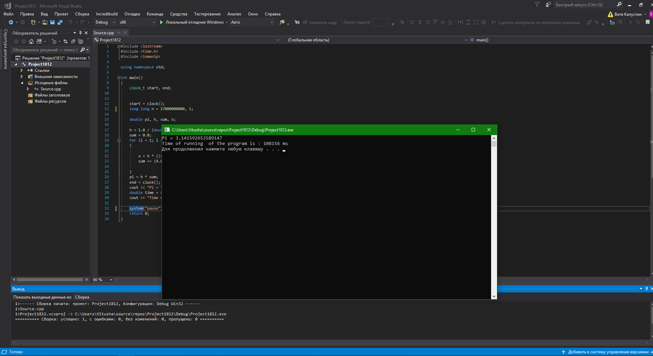  
Результат работы на кластере  
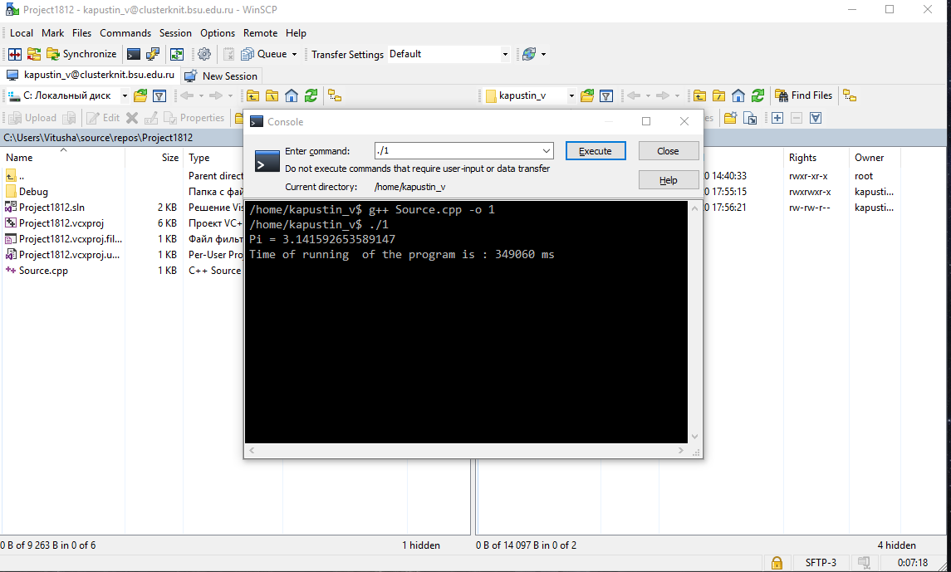

График зависимости времени в ms от количества итераций при расчете на MS VS и Кластере  
  
